МИНОБРНАУКИ РОССИИ

Федеральное государственное бюджетное образовательное

учреждение высшего образования

"Ижевский государственный технический университет имени М.Т.Калашникова"

(ФГБОУ ВО «ИжГТУ имени М.Т.Калашникова)

Кафедра «Программное обеспечение»

ПОЯСНИТЕЛЬНАЯ ЗАПИСКА

к дипломной работе на тему:

Разработка программного комплекса для управления человекоподобным роботом на платформе Arduino.

Дипломник А.Е. Волков

студент гр. Д19-191-1

Руководитель К.С. Ермолин

Нормоконтролер В.П. Соболева

Ижевск 2023г.

# РЕФЕРАТ

Сведения об объеме пояснительной записки:

Количество страниц – 23;

Количество иллюстраций – 7;

Цель работы

Целью данной дипломной работы является разработка программного комплекса для управления человекоподобным роботом на платформе Arduino.

Задачи работы

Для достижения поставленной цели были поставлены следующие задачи:

1. Изучение теоретических основ робототехники и принципов работы Arduino.

2. Разработка алгоритмов управления роботом.

3. Разработка программного кода для управления роботом на платформе Arduino.

4. Тестирование и отладка разработанного программного комплекса.

Изучение теоретических основ робототехники и принципов работы Arduino

Первым этапом работы было изучение теоретических основ робототехники и принципов работы Arduino. Робот представляет собой механическую систему, которая управляется электронными схемами и программным обеспечением. Arduino – это открытая платформа для создания электронных устройств, которая используется для управления роботами.

Разработка алгоритмов управления роботом

На втором этапе работы были разработаны алгоритмы управления роботом. Для управления человекоподобным роботом на платформе Arduino были разработаны алгоритмы управления движениями, а также алгоритмы управления моторами и сервоприводами.

Разработка программного кода для управления роботом на платформе Arduino

На третьем этапе работы был разработан программный код для управления роботом на платформе Arduino. Для этого были использованы языки программирования C++ и Arduino IDE. В результате была разработана программа, которая позволяет управлять всеми функциями и движениями робота.

Тестирование и отладка разработанного программного комплекса

На последнем этапе работы было проведено тестирование и отладка разработанного программного комплекса. Были проведены тесты на управление движениями, а также на работу моторов и сервоприводов. В результате тестирования было выявлено несколько ошибок, которые были успешно исправлены.

# СОДЕРЖАНИЕ

Оглавление

РЕФЕРАТ 2

СОДЕРЖАНИЕ 4

ВВЕДЕНИЕ 5

1. ПРОЕКТИРОВАНИЕ ПРОГРАММНОГО ПРОДУКТА 7

1.1. Обоснование целесообразности разработки ПП 7

1.2. Аналитический обзор существующих программных продуктов-аналогов 8

1.3. Требования к ПП(техническое задание) 10

1.3.1. Требования к функциональным характеристикам 10

1.3.2. Требования к надежности 12

1.3.3. Условия эксплуатации 13

1.3.4. Требования к составу и параметрам технических средств 13

1.3.5. Требования к информационной и программной совместимости 14

1.4. Технические решения проекта ПП 14

Описание информационной базы данных: 14

1.5. Планирование тестирования программного продукта 14

СПИСОК ЛИТЕРАТУРЫ 18

ПРИЛОЖЕНИЕ А 19

# ВВЕДЕНИЕ

В последние годы робототехника стала одной из наиболее перспективных областей развития технологий. Одним из наиболее интересных объектов в этой области являются человекоподобные роботы, которые способны имитировать движения и поведение человека. Для управления такими роботами необходимо использовать специальные программные комплексы, которые позволяют управлять всеми его функциями и движениями.

Актуальность данной дипломной работы заключается в том, что робототехника является одной из наиболее перспективных областей развития технологий. Человекоподобные роботы могут быть использованы в различных сферах, начиная от медицины и промышленности, и заканчивая развлекательной индустрией. Управление такими роботами требует специальных программных комплексов, которые позволяют управлять всеми их функциями и движениями. Разработка программного комплекса для управления человекоподобным роботом на платформе Arduino является актуальной задачей, которая упрощает процесс настройки настройки робота.

Выбор данной темы обоснован ее практической значимостью. Материалы, представленные в практической части, могут служить основой для

Новизна дипломной работы заключается в том, что данная тема, в интересующем нас аспекте, является применимой для платформы Arduino, в то время как другие разрабатывались под определенные платформы с закрыты исходным кодом.

Цель дипломной работы - упростить настройку робота на платформе Arduino, не используя сложных математических расчетов и знаний обратной кинематики.

Данная система позволяет изучить основы взаимодействия с роботом и настроить его движения под различные задачи, в том числе ходьба и различные сложные положения тела. Данная система помогает быстро задать необходимые положения сервоприводов, не используя сложных математических расчетов и знаний обратной кинематики. Чтобы быстро освоить функционал системы, она имеет наглядный, интуитивный интерфейс.

Для достижения поставленной цели необходимо решить следующие задачи:

* Разработать модуль передачи данных с ПК на Arduino с помощью изученного протокола
* Разработать модуль настройки поворотов сервоприводов.
* Разработать модуль работы с файлами, хранящими позиции сервоприводов.
* Разработка интерфейса программы.

# ПРОЕКТИРОВАНИЕ ПРОГРАММНОГО ПРОДУКТА

# Обоснование целесообразности разработки ПП

* + 1. Назначение ПП

ПП предназначен для изучения основ взаимодействия с роботом и настройки его движения под различные задачи, в том числе ходьба и различные сложные положения тела. Данный ПП помогает быстро задать необходимые положения сервоприводов, не используя сложных математических расчетов и знаний обратной кинематики.

Функциональным назначением ПП является предоставление возможностей:

Всем пользователям:

1. Выбор модели робота в зависимости от количества сервоприводов
2. Настройка подключения робота к компьютеру
   1. Выбор COM-порта
   2. Выбор скорости передачи данных,
   3. Открытие и закрытие передачи в COM-порт
3. Настройка положений сервоприводов:
   1. Через изменение положения слайдеров
   2. Через задание числового значения
   3. Через открытие файла с массивом положений сервоприводов
   4. Через функциональные кнопки
4. Сохранение массива поз в текстовом файле.

Ученику:

1. Отправка файла с массивом положений сервоприводов на сервер для проверки преподавателем

Преподавателю:

1. Скачивание файлов с массивами положений сервоприводов с сервера и использование в программе
   * 1. Обоснование цели ПП

На сегодняшний день в открытом доступе находится лишь одно приложении российского разработчика, которое позволяет управлять положением робота и сохранять модели движения. Оно ограничено в функциональности, имеет устаревший интерфейс и не поддерживается разработчиком. Другие приложения поставляются только к определенным моделям готовых роботов и несовместимы с роботами на платформе Arduino.

# Аналитический обзор существующих программных продуктов-аналогов

* + 1. RoboPlus Motion

Программа, поставляемая с моделью робота BIOLOID китайской компании ROBOTIS. RoboPlus Motion имеет обширный функционал для настройки робота, большое количество готовых движений; программа включает в себя возможность настройки робота как через указание углов поворота сервопривода, так и с использованием обратной кинематики. В программе присутствует 3D визуализация робота, что позволяет настроить робота не имея его рядом. Не поддерживает русский язык.

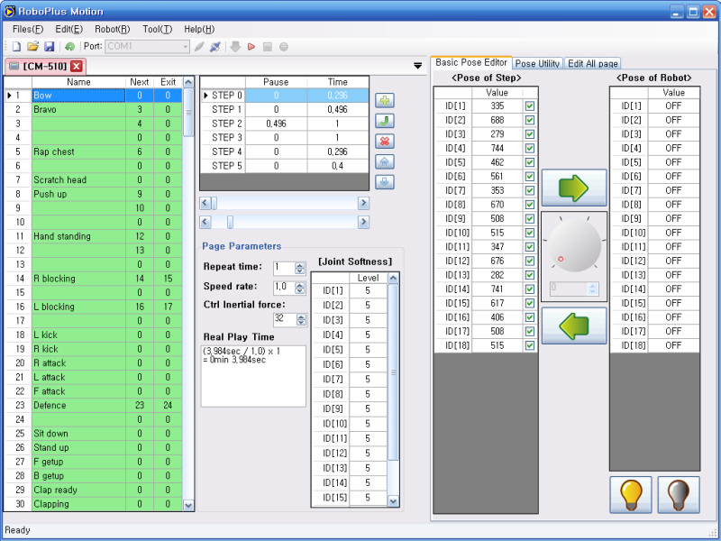

Рис.1 Главное окно программы RoboPlus Motion

* + 1. RoboPlus Motion 2.0

Вторая версия программы RoboPlus Motion, имеет обновленный интерфейс, благодаря которому проще пользоваться программой. Имеет ту же функциональность, что и первая версия, поставляется с последними моделями роботов компании ROBOTIS. Также не поддерживает русский язык.

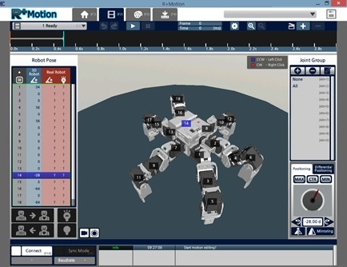

Рис.2 Главное окно программы RoboPlus Motion 2.0

* + 1. Hiwonder RoboSoul

Программа, поставляемая с роботами китайской компании Hiwonder. Имеет удобный и красивый интерфейс. Благодаря наглядности, можно быстро разобраться, как работать с программой. С ее помощью можно настроить положение отдельного сервопривода или сразу нескольких, используя сохранение массива положений сервоприводов. С программой идет множество готовых шаблонов движений для робота. Имеет возможность запуска движений в цикличном исполнении. Так же не поддерживает русский язык.

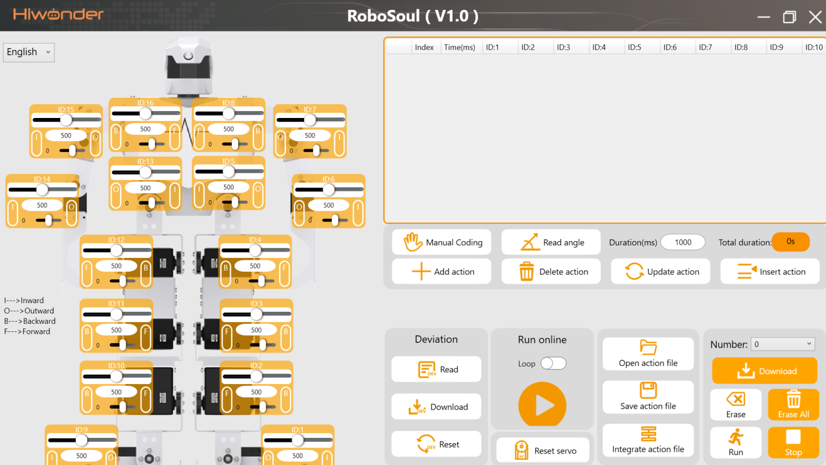

Рис.3 Главное окно программы Hiwonder RoboSoul

# Требования к ПП(техническое задание)

# Требования к функциональным характеристикам

* Управление сервоприводами робота: разработанный программный комплекс должен обеспечивать управление сервоприводами робота.
* Управление режимами работы: программный комплекс должен позволять переключаться между различными режимами работы, включая отправка массивов позиций в реальном времени, отправка массивов позиций друг за другом, отправка одной выбранной позиции.
* Интерфейс управления: программный комплекс должен иметь интуитивно понятный интерфейс управления, который позволяет пользователю легко настраивать параметры работы робота и управлять им.
* Поддержка различных типов роботов: разработанный комплекс должен поддерживать работу с различными типами человекоподобных роботов, чтобы пользователь мог выбирать наиболее подходящую модель для своих задач.
* Окно настройки робота должно содержать следующие элементы интерфейса:

1. Названия сервоприводов в виде поля ввода, их количество равно количеству сервоприводов в выбранной конфигурации
2. Кнопки “Min”, “Max”, “Def”, “Res” рядом с названиями сервоприводов
3. Слайдеры и цифровые значения положения слайдеров справа от них
4. Кнопки “A”(циклическая отправка массивов значений сервоприводов), “1”(отправка выделенной строки в поле сохраненных положений сервоприводов), “Up”(ставит выделенную строку на одну позицию выше), “Down”(ставит выделенную строку на одну позицию ниже)
5. Поле сохранения поз робота, где отображаются записанные позиции робота, взятые со слайдеров и/или из файла поз
6. Кнопки “Load”(загрузка файла с массивами значений сервоприводов), “Save”(сохранение записанных позиций робота), “Record”(запись положений сервоприводов, которые выставлены на слайдерах), “Delete”(удаляет из записанных выделенную строку с позициями сервоприводов), “Clear”(Удалить все записанные позиции сервоприводов)
7. Выпадающий список, в котором должны отображаться COM-порты, на которых подключен робот, поля ввода для ограничения максимального и минимального значения сервоприводов, кнопка открытия передачи в COM-порт(если подключение не установлено – красная, если удалось подключиться к роботу – зеленая)

* При нажатии кнопки “Min” у соответсвующего ей слайдера левая граница становится равной текущему значению, ползунок слайдера переносится влево. При нажатии кнопки “Max” у соответсвующего ей слайдера правая граница становится равной текущему значению, ползунок слайдера переносится вправо. При нажатии кнопки “Res” у соответсвующего ей слайдера обе границы вернутся к начальному состоянию. При нажатии кнопки “Def” у соответсвующего ей слайдера, текущее положение заносится в память и становится значением по умолчанию, в которое робот переходит по нажатию кнопки “Default”.
* При нажатии на кнопку “1” на робота отправляется выбранный двойным кликом массив значений положений сервоприводов через COM-порт.
* При нажатии на кнопку “А” на робота отправляются друг за другом массивы значений положений сервоприводов через COM-порт, с задержкой, необходимой для того, чтобы робот успел перейти из одной позиции в другую.
* При нажатии на кнопку “Load” открывается окно проводника windows, в котором пользователь может открыть файл с массивом значений положений сервоприводов. Значения из файла устанавливаются в поле сохранённых поз робота. Слайдеры устанавливаются в положения, указанные в первой строке массива.
* При нажатии на кнопку “Save” открывается окно проводника windows, в котором пользователь может выбрать файл, в который будут записаны массивы значений положений сервоприводов, созданные пользователем с помощью кнопки “Record”.

# Требования к надежности

* Программный комплекс должен быть надежным и безопасным для использования, чтобы избежать возможных нештатных ситуаций при работе робота.
* Программный комплекс должен иметь защиту от ввода неверных значений вручную пользователем или при открытии файлов.

# Условия эксплуатации

* На объектах автоматизации должны отсутствовать такие воздействия, как: механический резонанс, механические удары, рабочие растворы и агрессивные среды. Диапазон рабочих температур от +15°С до +45°С. Относительная влажность до 80% при температуре +25°С. Запыленность до 0,4 г/м3.

# Требования к составу и параметрам технических средств

* Робот должен быть разработан на платформе Arduino, иметь силовой модуль управления сервоприводами и состоять 6 – 20 сервоприводов.
* Микроконтроллер Arduino: необходимо использовать микроконтроллер Arduino для управления роботом, так как он обеспечивает широкие возможности для программирования.
* Сервоприводы: для передвижения робота необходимо использовать сервоприводы, которые обеспечивают достаточную мощность и скорость движения.
* Аккумулятор: для обеспечения автономной работы робота необходимо использовать аккумулятор, который обеспечивает достаточную емкость и напряжение для питания всех компонентов.
* Кабель: USB A-USB B “папа-папа” длиной более 1 метра для подключения к роботу.

# Требования к информационной и программной совместимости

* Система должна быть совместима с операционной системой Windows 7, Windows 8, Windows 10, Windows 11. В системе должно быть ОЗУ не менее 4 Гб и дисковое пространство не менее 64 Гб, в том числе не менее 500 Мб свободного места для работы программы.

# Технические решения проекта ПП

# Описание информационной базы данных:

База данных должна быть представлена в виде набора файлов позиций сервоприводов в формате “.txt”. В файлах должны находиться массивы позиций сервоприводов через запятую, и если массивов несколько, то они переносятся на следующую строку. Программа должна поставляться с набором готовых стандартных файлов позиций сервоприводов для 2 основных моделей роботов – на 6 и на 8 сервоприводов. Должна быть возможность создания файлов позиций сервоприводов из программного комплекса пользователем.

Система программного обеспечения:

* Код для платформы Arduino - программа, которая загружается на платформу Arduino и управляет работой робота. Этот код должен быть написан на языке программирования C++, использовать библиотеки для работы с моторами, датчиками и коммуникационными модулями.
* Операционная система на компьютере пользователя - Windows 7, Windows 8, Windows 10, Windows 11. В системе должно быть ОЗУ не менее 4 Гб и дисковое пространство не менее 64 Гб, в том числе не менее 500 Мб свободного места для работы программы.

# Планирование тестирования программного продукта

Показатели качества ПП для каждого уровня тестирования.

|  |  |  |  |  |
| --- | --- | --- | --- | --- |
| Характеристика | Атрибут | Метрика | Описание метрики | Вес метрики |
| **Уровни тестирования бизнес требований** | | | | |
| Завершенность | Область выбора модели робота | Наличие основных кнопок выбора модели | Присутствуют кнопки “6 сервоприводов”, “8 сервоприводов” | 0.5 |
| Область выбора пользовательской модели | Наличие поля ввода и кнопки выбора для выбора пользовательской модели | Присутствуют поле ввода количества сервоприводов,  кнопка выбора модели на указанное в поле ввода количество сервоприводов | 0.5 |
|  |  |  | Итог: | 1 |
| Недвусмысленность | Область работы с сохраненными позами | Название элементов управления соответствует их функциям | При нажатии на кнопку “1” отправляется одна выбранная позиция робота, на “A” – друг за другом все записанные и т.д. | 0.5 |
| Область работы с файлами | Всплывающие окна с уведомлениями об ошибках отражают суть ошибки. | При попытке открыть файл с неподходящим содержанием выводится сообщение ”Открыт неверный файл” | 0.5 |
|  |  |  | Итог: | 1 |
| **За характеристику: 0,5** | | | | |
| **Уровни тестирования пользовательских требований** | | | | |
| Завершенность | Область управления сервоприводами | Удобство интерфейса | Интерфейс программы интуитивен и легко читаем | 0.5 |
| Корректность | Область работы с файлами | Реализация открытия файла с массивами позиций сервоприводов | При открытии файла в область записанных значений вводятся только те значения, которые могут быть положениями сервоприводов | 0.5 |
|  |  |  | Итог: | 1 |
| **За характеристику: 0,5** | | | | |
| **Уровни тестирования продуктных требований** | | | | |
| Завершенность | Область выбора модели робота | Работоспособность кнопки “6 сервоприводов” | При нажатии на кнопку “6 сервоприводов” открывается основное окно, в котором 6 слайдеров. | 0.2 |
| Завершенность | Работоспособность кнопки “8 сервоприводов” | При нажатии на кнопку “8 сервоприводов” открывается основное окно, в котором 8 слайдеров. | 0.2 |
| Выполнимость | Область выбора пользовательской модели | Валидация поля “количество сервоприводов” | Для ввода допускаются числа от 1 до 20 включительно | 0.2 |
| Выполнимость | Область управления сервоприводами | Валидация полей ввода значений сервоприводов | Для ввода допускаются числа от 600 до 2400 | 0.2 |
| Завершенность | Область работы с файлами | Работоспособность кнопки “Save” | При нажатии на кнопку открывается окно проводника windows, в котором можно выбрать, в какой файл сохранить записанные значения | 0.2 |
|  |  |  | Итог: | 1 |
| **За характеристику: 0,2** | | | | |

## РАЗРАБОТКА ПП

* 1. Разработка модуля передачи данных с ПК на Arduino с помощью изученного протокола
     1. Описание алгоритма
        1. Назначение и характеристика алгоритма

Назначение модуля передачи данных с ПК на Arduino с помощью протокола заключается в обеспечении надежной и эффективной передачи информации между компьютером и микроконтроллером Arduino. Это позволяет создавать различные проекты, в которых необходимо управлять платформой Arduino, используя данные, полученные с компьютера.

Характеристики алгоритма передачи данных с ПК на Arduino с помощью протокола:

1. Простота использования. Для передачи данных не требуется специальных знаний или навыков. Достаточно знать основы программирования и понимать, как работает протокол передачи данных.

2. Надежность. Модуль обеспечивает надежную передачу данных между компьютером и микроконтроллером Arduino. Это позволяет избежать ошибок при выполнении задач и повысить эффективность работы устройства.

3. Универсальность. Модуль передачи данных подходит для работы с различными моделями роботов. Это позволяет использовать его как с роботами на 6 сервоприводов, так и с роботами на 20 сервоприводах.

В качестве входных данных модуль передачи данных с ПК на Arduino использует значения положений сервоприводов, которые указаны в программе. Модуль формирует временный массив этих значений, которые в дальнейшем будут отправлены на робота.

Результатом решения данного алгоритма является строка из положений сервоприводов с символом, означающим конец массива.

* + - 1. Математическое описание алгоритма
      2. Алгоритм
  1. Разработка модуля настройки поворотов сервоприводов.
     1. Назначение и характеристика алгоритма

Назначение алгоритма настройки поворотов сервоприводов заключается в установке определенных углов поворота для каждого из сервоприводов, используемых в системе. Это позволяет точно контролировать движение механизмов, которые управляются данными сервоприводами.

Характеристика алгоритма модуля настройки поворотов сервоприводов включает в себя следующие особенности:

1. Гибкость: алгоритм может быть настроен на работу с различным количеством сервоприводов, что позволяет использовать его с различными моделями роботов.

2. Простота использования: благодаря интуитивно понятному интерфейсу, алгоритм может быть легко настроен и использован даже без специальных знаний в области электроники.

3. Высокая точность: алгоритм позволяет установить очень точные углы поворота для каждого из сервоприводов, что обеспечивает высокую точность движения механизмов.

4. Надежность: благодаря тщательно протестированной работе алгоритма, он обеспечивает надежную работу системы управления сервоприводами.

* + 1. Математическое описание алгоритма
    2. Алгоритм
  1. Разработка модуля работы с файлами, хранящими позиции сервоприводов.
     1. Назначение и характеристика алгоритма

Назначение алгоритма модуля работы с файлами, хранящими позиции сервоприводов, заключается в сохранении и загрузке установленных углов поворота для каждого из сервоприводов в файлы на жестком диске компьютера. Это позволяет сохранять настройки сервоприводов между сеансами работы системы, а также делиться настройками с другими пользователями.

Характеристика алгоритма модуля работы с файлами, хранящими позиции сервоприводов, включает в себя следующие особенности:

1. Удобство: благодаря возможности сохранения и загрузки настроек сервоприводов в файлы, пользователь может легко переключаться между различными настройками и делиться ими с другими пользователями.

2. Надежность: алгоритм обеспечивает надежное сохранение и загрузку настроек сервоприводов, что позволяет избежать потери настроек при сбоях в работе системы.

3. Гибкость: алгоритм может работать с различным количеством сервоприводов, что позволяет использовать его в различных проектах.

4. Простота использования: благодаря интуитивно понятному интерфейсу, алгоритм может быть легко настроен и использован даже без специальных знаний в области электроники.

* + 1. Математическое описание алгоритма
    2. Алгоритм

# СПИСОК ЛИТЕРАТУРЫ

1. <https://emanual.robotis.com/docs/en/software/rplus1/motion/> - Robo+ Motion
2. <https://robotis.co.uk/software/roboplus-2-0.html> - Robo+ Motion 2.0
3. <https://www.hiwonder.com.cn/store/learn/35.html> - RoboSoul H5S
4. <https://arduino.ru/Reference> - Справочник языка Arduino на русском языке

# ПРИЛОЖЕНИЕ А

Диаграмма использования

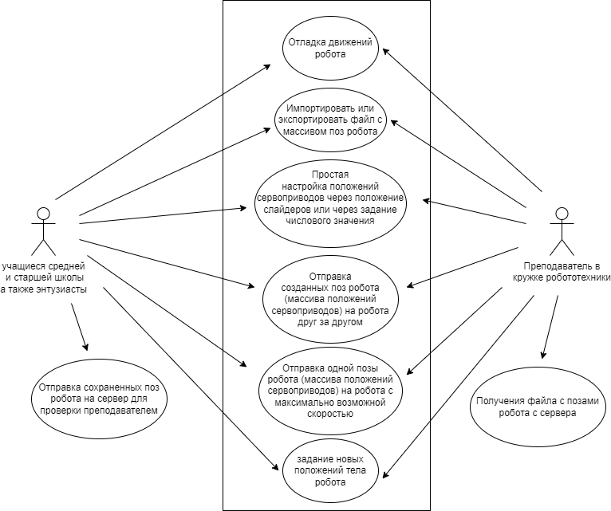

Диаграмма деятельности

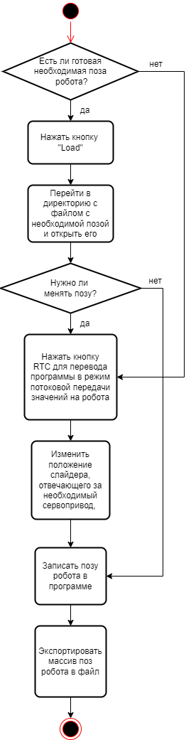

Структурная схема

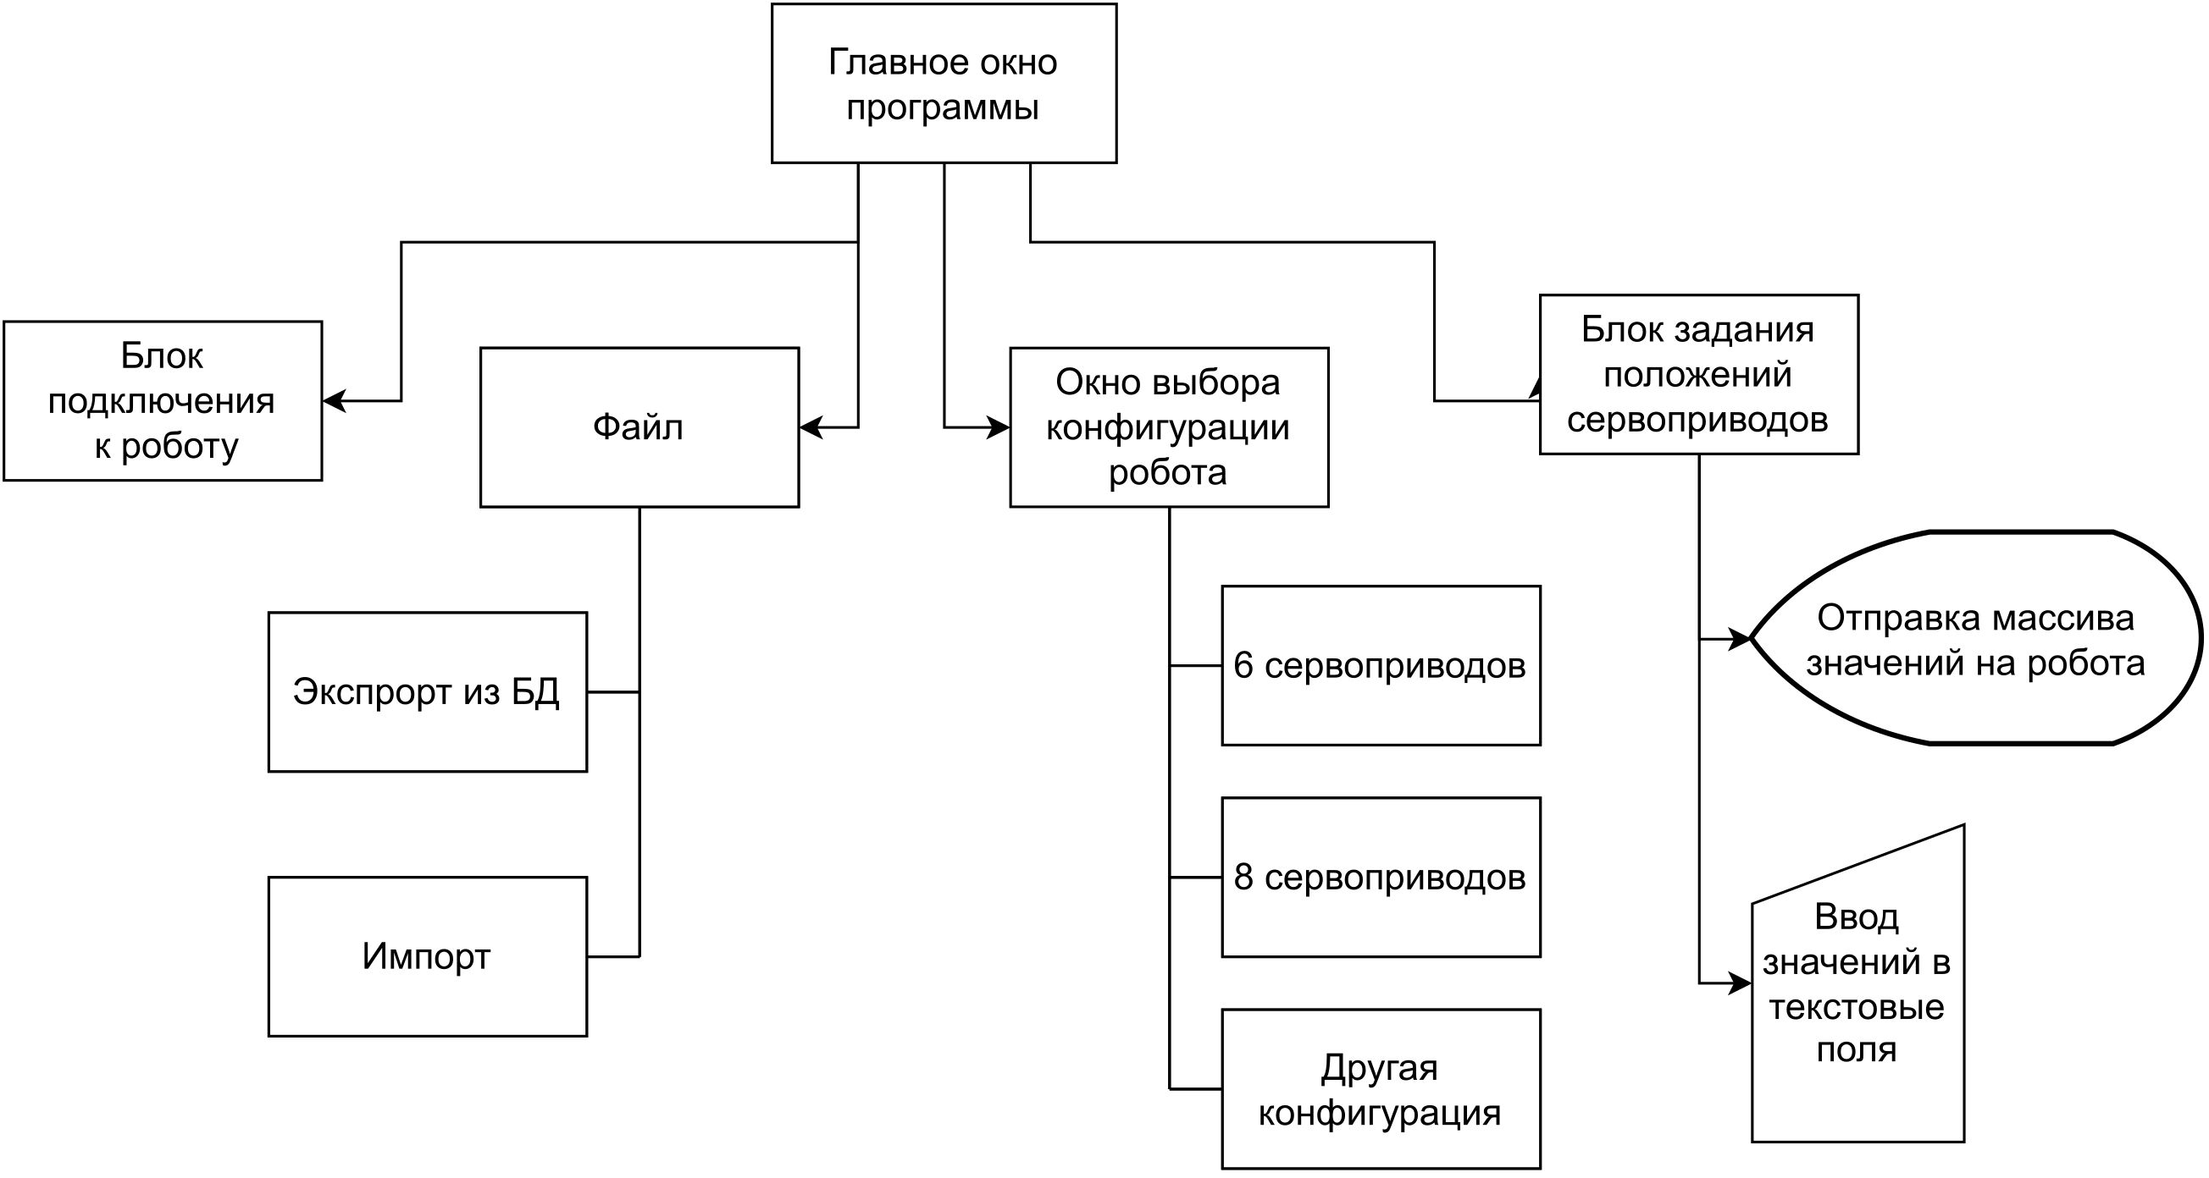

Диаграмма последовательности

